Министерство образования Республики Беларусь

Учреждение образования
БЕЛОРУССКИЙ ГОСУДАРСТВЕННЫЙ УНИВЕРСИТЕТ
ИНФОРМАТИКИ И РАДИОЭЛЕКТРОНИКИ

Факультет компьютерных систем и сетей

Кафедра электронных вычислительных машин

Дисциплина: Администрирование компьютерных систем и сетей

ОТЧЁТ
к лабораторной работе № 2

Студент: А. В. Гуринович
Проверил: В. А. Марцинкевич

МИНСК 2022

1. Реализация топологии в Cisco Packet Tracer.

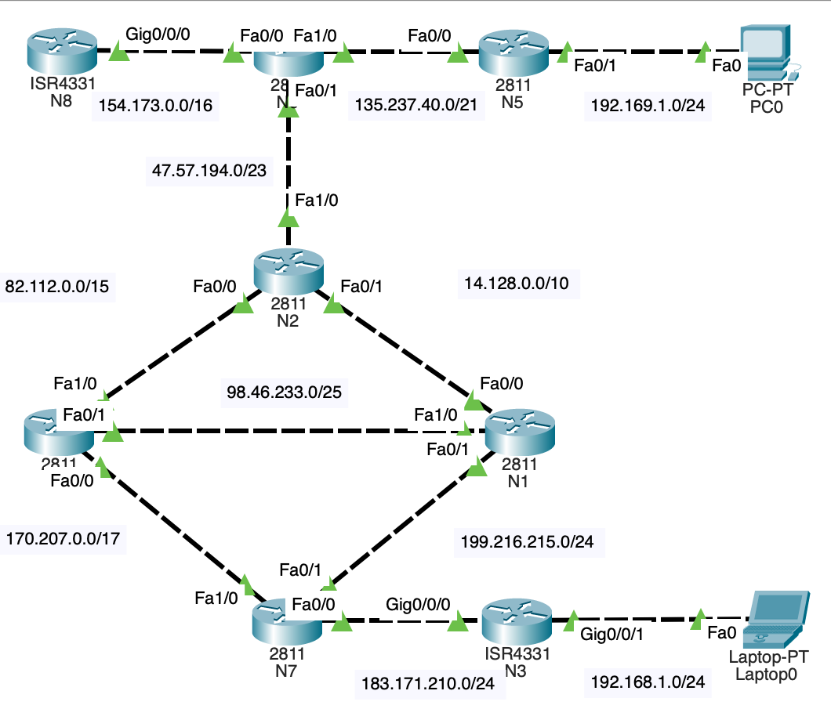

2.1. Расчёт масок подсетей.

Подсети записываются в формате A.B.C.D/S, где S – размер в маски подсети битах. Для быстрого получения масок используем следующий метод:
- Поделить размер маски на 8, в количестве целой части от деления записать элементы «255».
- Если остаток есть, следующий элемент считаем по формуле:

$\sum_{k=1}^{n}{2^{8-k}}$, где n – остаток от деления.

- Если маска ещё не из четырёх элементов, заполняем следующие элементы нулями. Таким образом:

Номер | Подсеть | Маска
1 | 14.128.0.0/10 | 255.192.0.0
2 | 47.57.196.0/23 | 255.255.254.0
3 | 82.112.0.0/15 | 255.254.0.0
4 | 98.46.233.0/25 | 255.255.255.128
5 | 135.237.40.0/21 | 255.255.248.0
6 | 154.173.0.0/16 | 255.255.0.0
7 | 170.207.0.0/17 | 255.255.128.0
8 | 183.171.210.0/24 | 255.255.255.0
9 | 199.216.215.0/24 | 255.255.255.0

2.2. Расчёт первого и последнего адреса для подсети № 1.

Представим подсеть «14.128.0.0/10» в битовом виде, отметим биты маски серыми слетками:

14 |  |  |  |  |  |  |  | 128 |  |  |  |  |  |  |  | 0 |  |  |  |  |  |  |  | 0
0 | 0 | 0 | 0 | 1 | 1 | 1 | 0 | 1 | 0 | 0 | 0 | 0 | 0 | 0 | 0 | 0 | 0 | 0 | 0 | 0 | 0 | 0 | 0 | 0 | 0 | 0 | 0 | 0 | 0 | 0 | 0

Нельзя изменять биты маски, зная это запишем первый и последний адрес в этой подсети. Первый адрес:

14 |  |  |  |  |  |  |  | 128 |  |  |  |  |  |  |  | 0 |  |  |  |  |  |  |  | 1
0 | 0 | 0 | 0 | 1 | 1 | 1 | 0 | 1 | 0 | 0 | 0 | 0 | 0 | 0 | 0 | 0 | 0 | 0 | 0 | 0 | 0 | 0 | 0 | 0 | 0 | 0 | 0 | 0 | 0 | 0 | 1

В последнем адресе все биты узла, кроме последнего, будут установлены в «1», так как адрес со всеми битами узла, установленными в «1», будет считаться широковещательным, то есть отправка по нему будет означать отправку пакеты всем узлам в данной подсети.

14 |  |  |  |  |  |  |  | 191 |  |  |  |  |  |  |  | 255 |  |  |  |  |  |  |  | 254
0 | 0 | 0 | 0 | 1 | 1 | 1 | 0 | 1 | 0 | 1 | 1 | 1 | 1 | 1 | 1 | 1 | 1 | 1 | 1 | 1 | 1 | 1 | 1 | 1 | 1 | 1 | 1 | 1 | 1 | 1 | 0

3. Конфигурации.

N1.
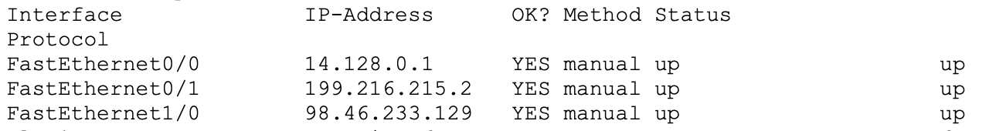

N2.
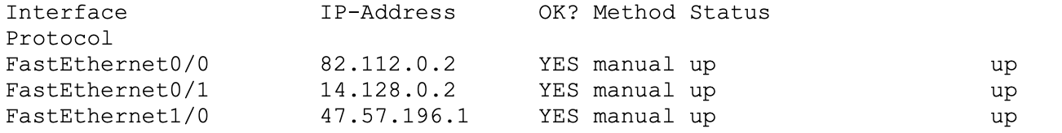

N3.
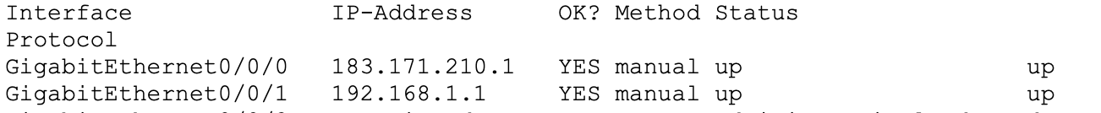

N4
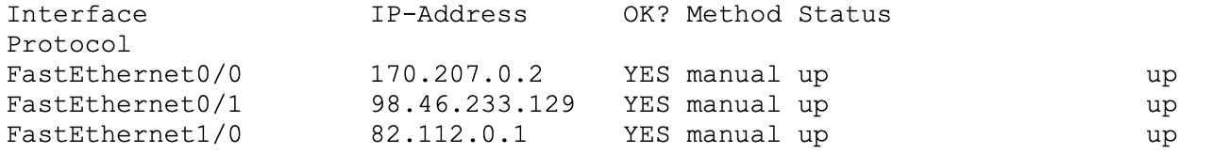

N5
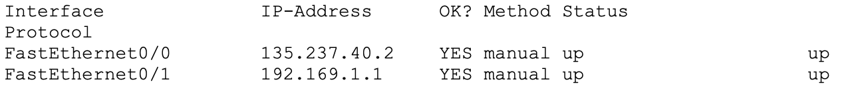

N6
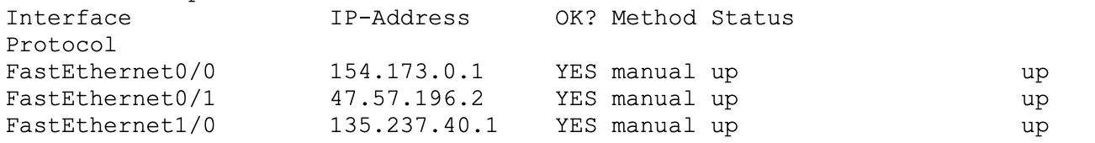

N7
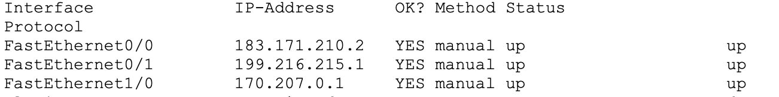

N8

PC0
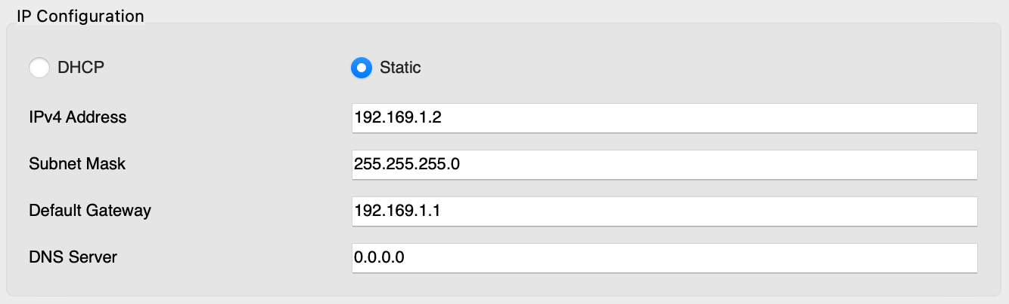

Laptop0
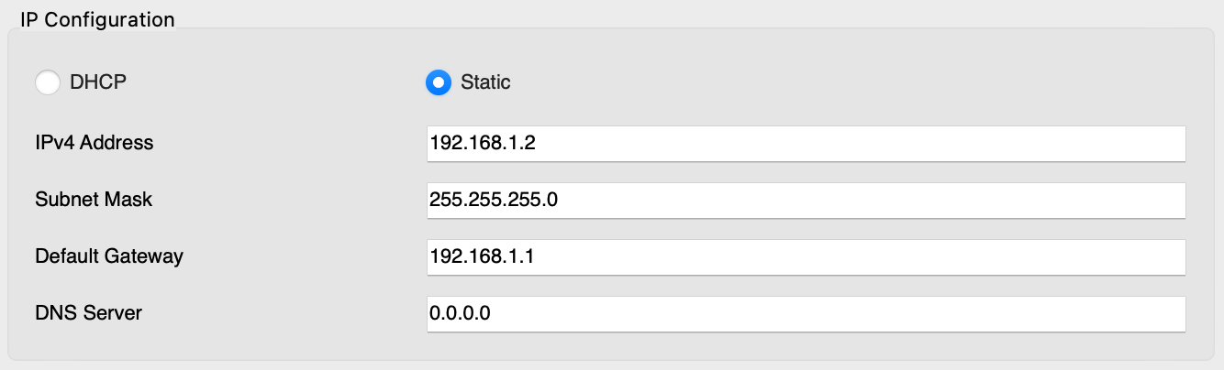

4. Последовательность действий в Windows.

Порядок действий полученный на Windows 7:
- Перейти в меню «Пуск».
- Перейти в панель управления.
- Перейти в центр управления сетями и общим доступом.
- Выбрать необходимое соединение.
- Выбрать свойства.
- Выбрать «Протокол Интернета версии 4 (TCP/IPv4)».
- Нажать на кнопку «Свойства».
- Выбрать пункт «Использовать следующий IP-адрес».
- Ввести в поля «IP-адрес», «Маска посети» и «Основной шлюз» необходимые адреса.
- Подтвердить изменения нажав «ОК» в двух последних окнах.

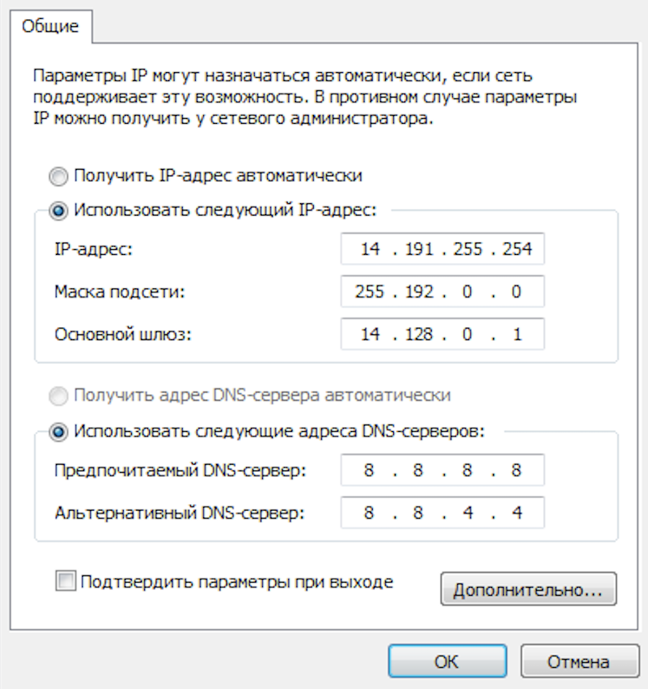
Установленный последний адрес из подсети № 1.

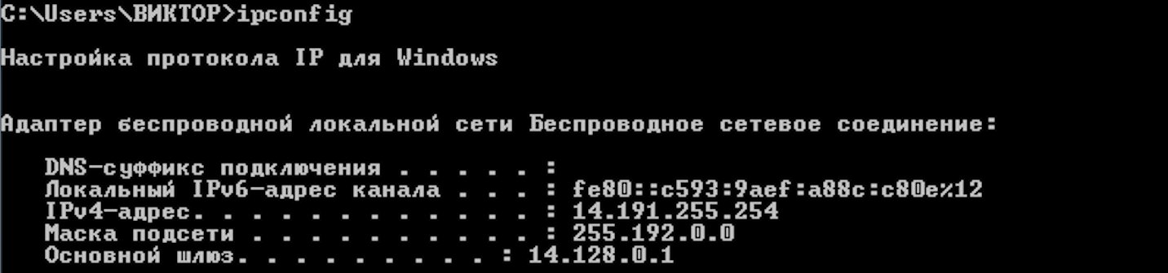
Подтверждение установки адреса через команду «ipconfig».

5. Последовательность действий в Linux.

Необходимый файл находится по пути: «/etc/netctl/enp1s0». Содержание файла:
«Description='A basic static ethernet connection'
Interface=enp1s0
Connection=ethernet
IP=static
Address=('14.191.255.254/10')
Gateway=('14.128.0.1')
DNS=('8.8.8.8')»

Вывод: изучены GUI Cisco Packet Tracer и GNS3, в обоих программах созданы топологии по варианту.

